附件1

集体报名表填写说明及相片要求
一、集体报名表填写说明

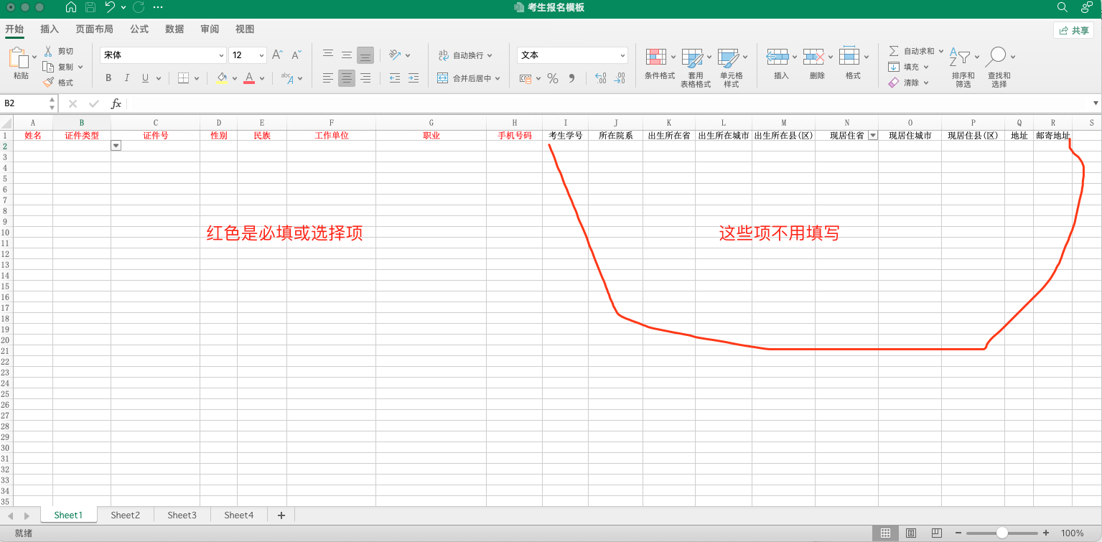
红色是必填项，其他选填

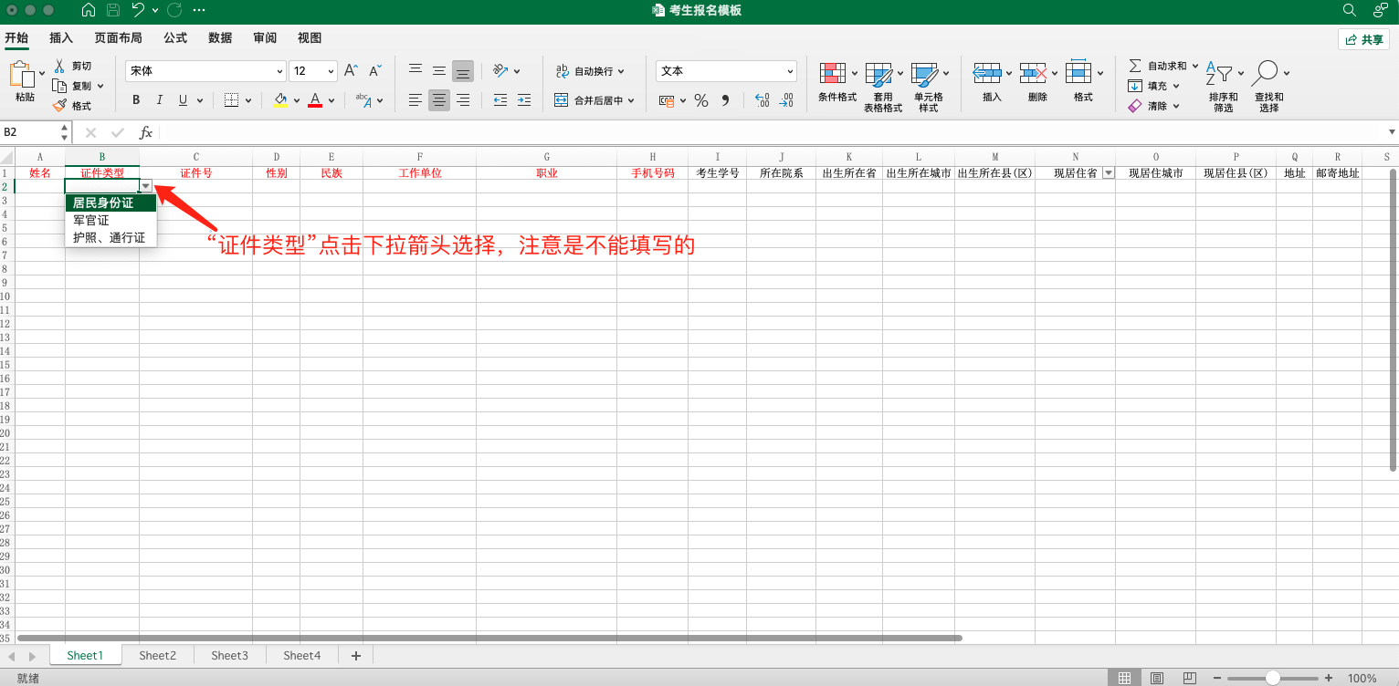

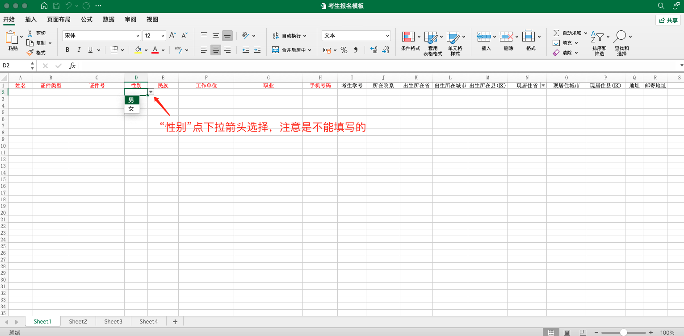
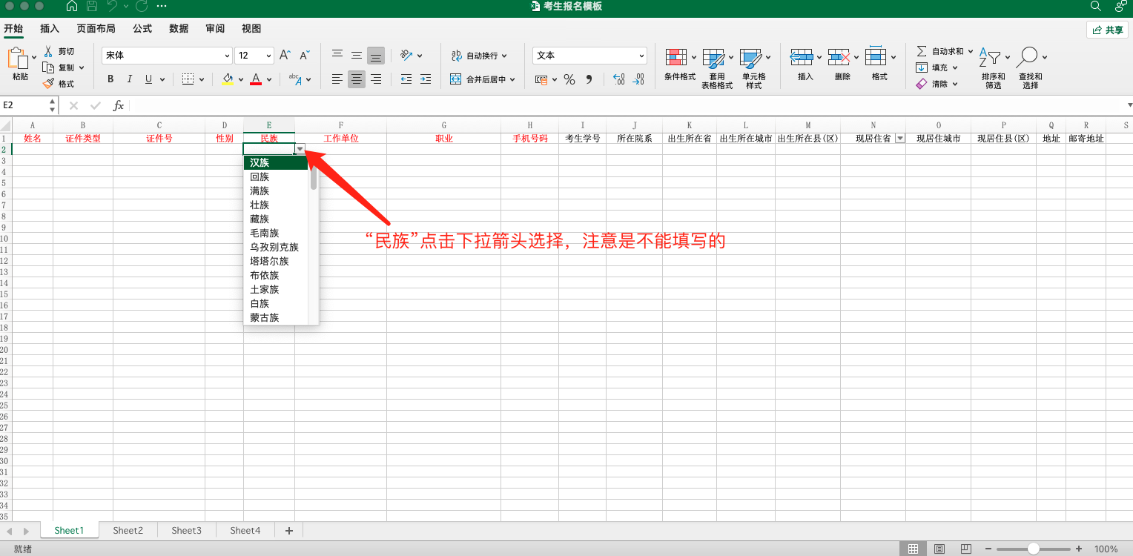

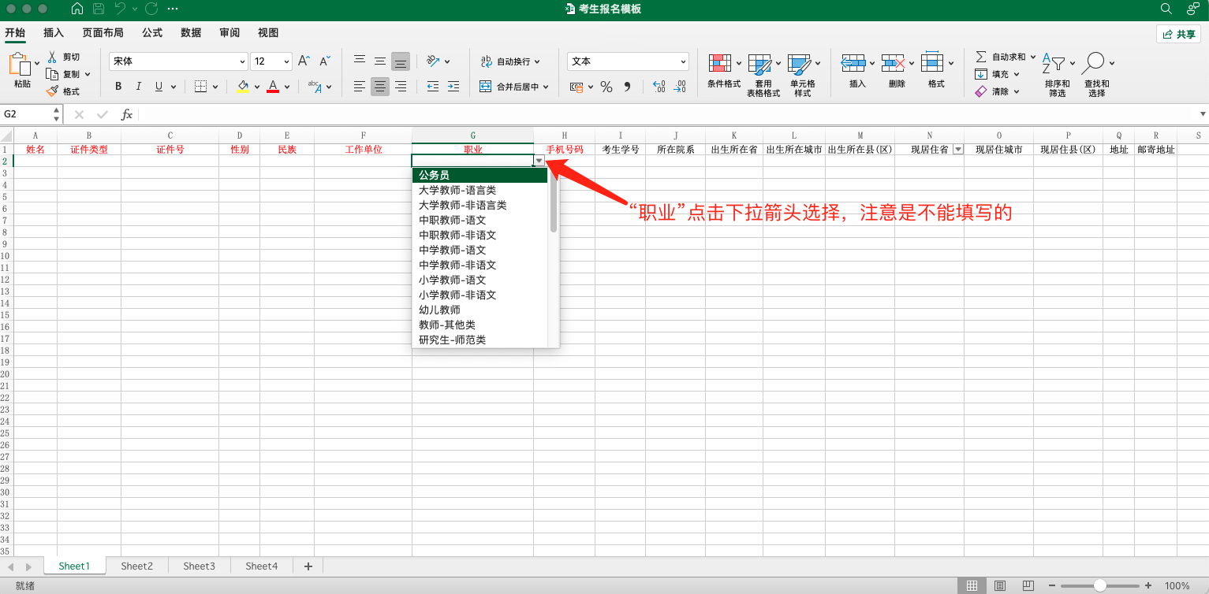

二、相片要求

考生预报名时上传的照片要求上传白底2寸证件照，电子照片格式为jpg或png，像素为390*567，否则照片会失真。照片经市测试站、省测试中心审核不及格的，要重新上传，否则将影响全体考生成绩公布的时间；二次上传照片仍不及格的，考生自负后果。
相片名称:身份证号
例如:440902198808083888.jpg

